

**О внесении дополнений в постановление Правительства Республики Казахстан от
15 декабря 2011 года № 1539 "О ведомственных наградах некоторых государственных органов, входящих в структуру Правительства Республики Казахстан"**

Постановление Правительства Республики Казахстан от 30 апреля 2013 года № 430

      Правительство Республики Казахстан **ПОСТАНОВЛЯЕТ**:  
      1. Внести в Постановление Правительства Республики Казахстан от 15 декабря 2011 года № 1539 «О ведомственных наградах некоторых государственных органов, входящих в структуру Правительства Республики Казахстан» (САПП Республики Казахстан, 2012 г., № 8, ст. 159) следующие дополнения:  
      1) в Правилах награждения ведомственными наградами (лишения ведомственных наград) некоторых государственных органов, входящих в структуру Правительства Республики Казахстан, утвержденных указанным постановлением:  
      дополнить подразделом «Нагрудный знак «Үздік байланысшы» и пунктами 71 и 72 следующего содержания:  
      «71. Нагрудным знаком «Үздік байланысшы» награждаются работники в сфере информатизации и связи за достижение высоких результатов в труде, положительно характеризуемые по службе, добросовестно и ответственно выполняющие возложенные на них обязанности, проявляющие при этом инициативу и профессионализм, являющиеся наставниками для молодых специалистов, имеющие общую выслугу 15 и более лет в календарном исчислении в соответствии с действующим законодательством Республики Казахстан.  
      72. В исключительных случаях этим знаком награждаются лица, работающие в других отраслях за особые заслуги в сфере информатизации и связи.»;  
      2) в перечне и описаниях ведомственных наград некоторых государственных органов, входящих в структуру Правительства Республики Казахстан, утвержденных указанным постановлением:  
      в разделе «1. Перечень ведомственных наград некоторых государственных органов, входящих в структуру Правительства Республики Казахстан»:  
      в подразделе «Нагрудные знаки»:  
      пункт 7 дополнить подпунктом 5) следующего содержания:  
      «5) «Үздік байланысшы».»;  
      в разделе «2. Описание ведомственных наград некоторых государственных органов, входящих в структуру Правительства Республики Казахстан»:  
      подраздел «Нагрудные знаки Министерства транспорта и коммуникаций Республики Казахстан» дополнить главой «Үздік байланысшы» следующего содержания:  
      «Үздік байланысшы» (приложение 47)  
      Нагрудный знак «Үздік байланысшы» представляет собой форму круга диаметром по ширине 30,6 мм. Нагрудный знак изготовлен из металла желтого цвета (латунь). В изготовлении нагрудного знака используются эмали голубого, белого, зеленого цветов.  
      На лицевой стороне знака в центре на белом фоне изображены зеленым цветом рельеф карты Республики Казахстан, желтым цветом телевизионная вышка и концентрические круги радиоволн. На средней окружности знака на голубом фоне размещены надписи желтым цветом «Үздік байланысшы», «Қазақстан». На внешней обрамляющей окружности знака нанесены радиальные рельефные насечки.  
      Знак с помощью ушка и кольца соединяется с прямоугольной колодкой шириной 25 мм и высотой 15 мм, обтянутой шелковой муаровой лентой цвета Государственного Флага Республики Казахстан.  
      Знак при помощи булавки с визорным замком крепится к одежде.»;  
      дополнить приложением 47 согласно приложению к настоящему постановлению.  
      2. Настоящее постановление вводится в действие со дня подписания.

*Премьер-Министр*  
*Республики Казахстан                       С. Ахметов*

Приложение 47    
к Описаниям

**Нагрудный знак «Үздік байланысшы»**

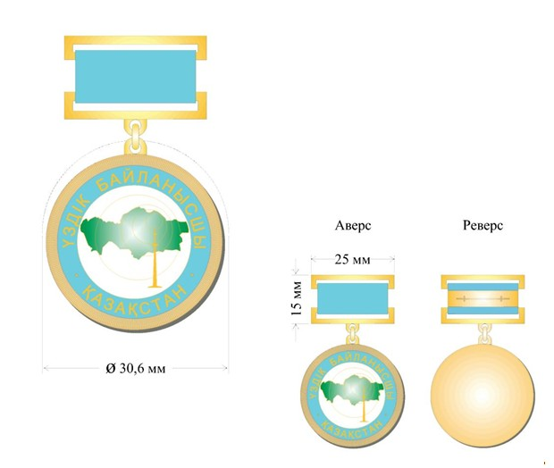

© 2012. РГП на ПХВ «Институт законодательства и правовой информации Республики Казахстан» Министерства юстиции Республики Казахстан